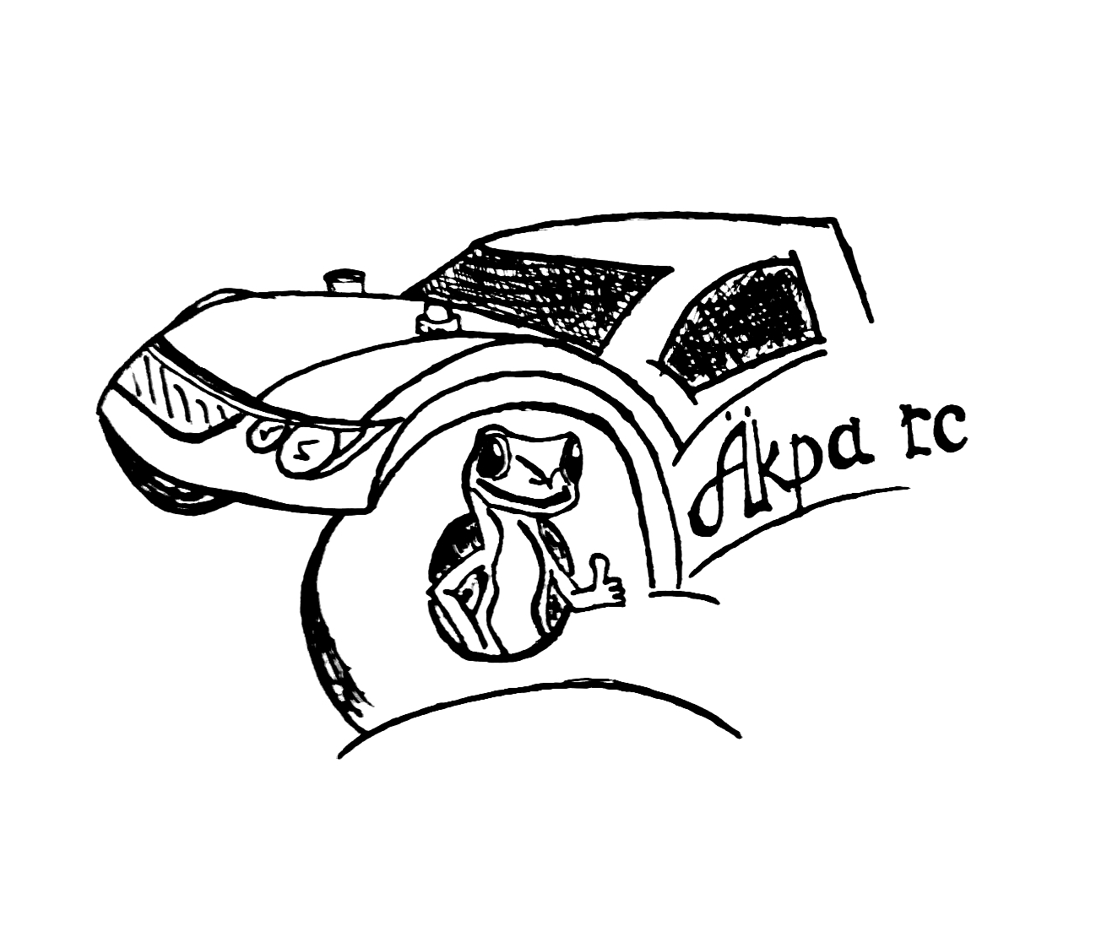

FinTrack Tour ja 12 TrackTour 2025

II OSAKILPAILU 8-9.2.2025

Kilpailulupa

Järjestäjä: Äänekosken pienoisautoilijat Ry.

Luokat: Lauantaina TSM-10 ja TSS-10

Sunnuntaina C-12, CS-12 ja GT-12

Kilpailupaikka

Äkpa ry:n sisärata, Teollisuuskatu 3, 44150 Äänekoski

Kilpailun toimihenkilöt

Tuomariston Pj Pentti Minkkinen

Kilpailun johtaja Lauantai: Kalle Raatikainen

[kalleraatikainen5@gmail.com](mailto:kalleraatikainen5@gmail.com)

Sunnuntai: Jarno Gabrielsson

jarno.gabrielsson@gmail.com

Katsastus Reijo Hänninen

Tulospalvelu Jarno Siltanen

Tuomarit Konsta Saarinen AUK-J Äijät, Petri Ström

Kisakioski Äkpa RC

Ajotapa FTT ja 12TT ohjeistuksen mukaan.

Rata Huopamatto, leveys n. 2 m, Pituus n. 130 .

Säännöt Autourheilun sääntökirja 2025 ja FTT ja 12TT 2025 ohjeisto.

Hajuttomien pitoaineiden käyttö sallittu.

Ilmoittautuminen

TSM-10, TSS-10 ja C-12 luokkiin ilmoittautuminen AKK:n Kiti-kisapalvelun kautta. CS-12 ja GT-12 luokkiin ilmoittautuminen MyRCM:n kautta.

Mahdolliset korjaukset/peruutukset/muutokset sähköpostiin kalleraatikainen5@gmail.com

Ilmoittautuminen päättyy 26.1.2025 klo 22:00.

Osallistumismaksut

TSM-10 ja C-12 40€. TSS-10, CS-12 ja GT-12 30€.

Jälki-ilmoittautuneita otetaan mukaan erälistojen julkaisemiseen asti. Jälki-ilmoittautumismaksu on 50 € kaikissa luokissa.

Ilmoittautumismaksut maksetaan kilpailupaikalla.

Lisenssi TSM-10, TSS-10 ja C-12 luokissa kilpailijalla ja tarvittaessa hänen huoltajallaan tulee olla vuoden 2025 lisenssi maksettuna.

Vastuu Jokainen kilpailee omalla vastuullaan ja sitoutuu noudattamaan kilpailun johdon antamia määräyksiä.

Ilmoittautuessaan kilpailuun kilpailija hyväksyy antamiensa henkilötietojen käsittelyn kilpailun järjestäjän toimesta sekä henkilötietojen julkaisun osanottajaluettelossa, tulosluettelossa,  
sarjapistetaulukossa yms. kilpailun viestinnässä.

Aikataulu Alustava aikataulu:

Perjantaina ja lauantaina ei harjoittelua

Lauantai ja Sunnuntai klo 7.00 ovet aukeaa

klo 8.00-9.50 ilmoittautuminen ja vapaa harjoittelu

klo 10.00 ohjaajakokous

Tarkka aikataulu ilmestyy RC10.fi sivulle ja kitiin, kun erälistat on tehty.

Tuloslaskenta

AMBrc4 dekooderi, RCM ohjelmisto. Tuetut transponderit, AMBrc, MyLaps RC4 ja RC4 Hybrid. Yksittäisen transponderin toiminnasta vastaa kuljettaja.

Muut asiat

Varikolle omat pöydät, tuolit ja jatkojohdot.

Järjestävällä seuralla laina bondereita, ponderivuokra 5€.

Kilpailupaikalla Äkpa RC:n kisapuffetti.

Majoitus Hotelli Hirvi, puh: 014 520121

Omakotitalo majoitus Markku Tammela 044 9778206

TERVETULOA!!!

Äänekosken pienoisautoilijat ry

